自研软件研究报告

产品名称：全自动精浆生化分析仪
产品型号：

编制/日期：
审核/日期：
批准/日期：

Xxx有限***机构

目录
第一章 基本信息 3
1.软件标识 3
2.安全性和级别 4
3.结构功能 5
4.硬件拓扑 7
5.运行环境 7
6.注册历史 8
第二章 实现过程 9
1.开发概述 9
2.风险管理 9
3.需求规范、验证与确认 9
4.生存周期 9
5.验证与确认 11
6.缺陷管理 13
7.修订历史 13
第三章 核心算法 14
1.分析原理 14
2.分析流程 14
3.测光点 14
4.分析方法 15
5.定标 15
6.浓度计算 16
7.质控 16

第一章 基本信息

1.软件标识
- 软件名称：全自动精浆生化分析仪软件
- 软件型号规格：xxx
- 发布版本：V1.00
- HASH值：SHA256：59FEF8BCBA2AF87CD125A38299E2AC88C6532986ABD893A23177E23DC73A8038
- 设计开发地址：委托***机构
委托研发地址：xxxx
- 注册申请人：xxxx有限***机构
- 完整版本命名规则：

V X.XX .YY .ZZ Build bbbbb
构建号
第四级版本号：表示纠正类软件更新
第三级版本号：表示轻微增强类软件更新
发布版本号：表示重大增强型软件更新，包
括第一级版本号和第二级版本号
V：Version number 简称
- 版本号由四个部分组成：发布版本号（一级版本号、二级版本号）、三级版本号、四级版本号；
- 发布版本号：表示重大增强型软件更新，包括一级版本号（即“主版本号” ）和二级版本号（即“次版本号”）。主版本号更新包括：软件运行平台改变、软件重构、体系结构改变、重大临床功能增加，主版本号初始值为1，当软件进行了主版本号更新，该号码加1；次版本号更新包括：采用新核心算法、采用新的软件安全标准、重大网络安全更新（局域网变为广域网；电子接口形式由网口变为USB口、接口功能由电子数据交换扩至远程控制；产品网络安全能力发生实质性改变）以及下位机通信协议更新（协议中运动控制字段及信号状态字段更新，可能影响安全有效性），次版本号初始值为00，当软件进行了次版本号更新，该号码增加1。
- 三级版本号：表示轻微增强类软件更新。
包括：轻微网络安全更新（网络环境数据传输、电子接口数据传输效率单纯提高，外部软件网络安全补丁更新）、核心算法运算速度的单纯性提高、软件操作流程的可配置化（即用户可以保留原有操作流程）、用户界面的文字性修改以及其它不影响软件的安全性或有效性的修改。三级版本号初始值为00，当软件进行了次版本号更新，该号码增加1。
- 四级版本号：表示纠正类软件更新。
包括各类软件报错、BUG修正。四级版本号初始值为00，每次纠正类软件更新，四级版本号加01；当位号用满则向三级版本号升1，同时将四级版本号归零。
- 构建号：软件通过编译生成一个新的工作版本，构建号为Build bbbbb。“bbbbb” 为流水号，每构建一次，数字加1。

2.安全性和级别
2.1、确定级别：B级：可能有不严重的伤害；
2.2、确定理由：
全自动生精浆化分析仪为临床检验分析仪器，其软件只做分析用，只负责用户窗口界面显示和数据处理，不会对人员健康造成伤害。虽如此，但是为了严格要求，我司按B级来进行管理。
医务人员使用分析仪在门诊中检测成人（男性）的精液标本，对应疾病类型是非严重性、非紧迫性、非传染性的。目标用户为医务人员（检验人员、审核人员、管理员）、客服售后人员。
分析仪的核心功能依据进行设计《YY/T 0654-2017 全自动生化分析仪》，核心算法为公认的成熟算法，分析仪输出结果由专业医务人员审核后才能出具报告。
软件失效时，分析仪也不能使用，不会对医务人员造成伤害。同时分析仪不能继续分析标本和输出结果，但是适用人群为成人（男性），疾病类型是非严重性、非紧迫性、非传染性的，因此暂时不会对其造成伤害。客服售后人员及时进行软件维护与升级后，可以恢复软件正常运行。

3.结构功能
3.1体系结构图

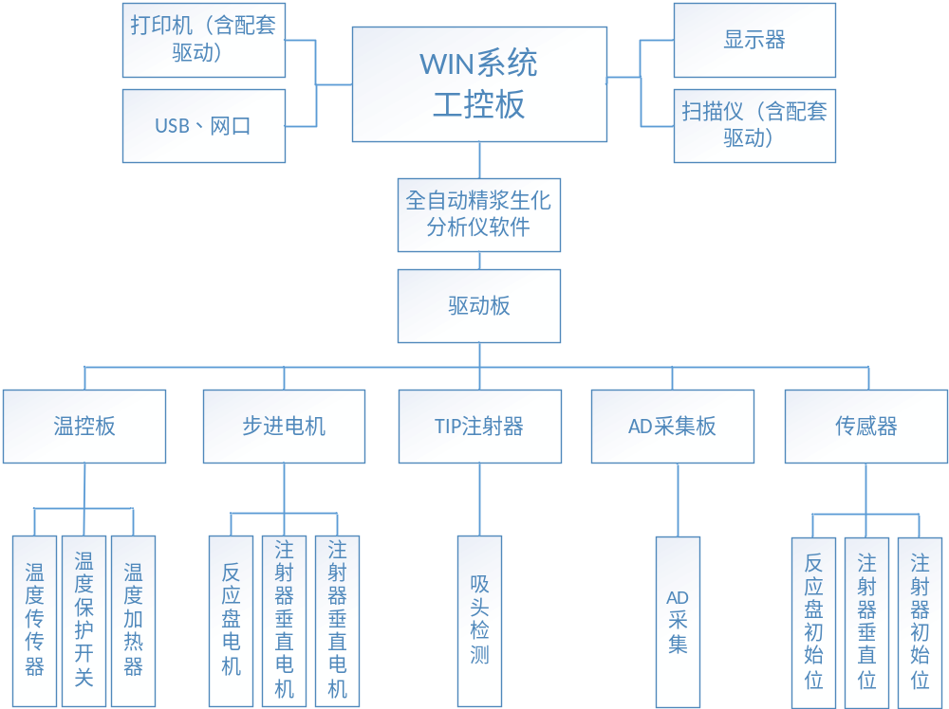软件临床功能模块
软件系统主要进行仪器操作控制与数据的分析处理，用于完成测试申请、登记
工作列表生成、反应过程检测与结果计算，以及数据的输入输出、存储与查询等。从软件功能上来分可以分为：上位机软件、中下位机软件、打印管理软件、工程维护软件。
上位机软件：项目申请、编排、执行和测试结果处理。
中下位机软件：样本试剂添加、数据及运算采集。
打印管理软件：输出打印报告之内容至外置打印机或LIS系统。
工程维护软件：机器的测试和维护。

3.2、用户界面关系图
菜单界面
一级菜单 | 二级菜单 | 三级菜单
开始测试 | 待测项目清单 | 开始测试
提示确认停止测试任务 | 确定
测试设置 | 测试申请 | 普通测试，质控测试
测试设置 | 项目管理 | 普通项目，组合项目，计算项目，附加参数
测试设置 | 质控管理 | 当天质控结果，天内质控，天间质控，质控设置
统计查询 | 结果查询 | 当前结果，按样本查询，按项目查询
统计查询 | 工作统计 | 查询条件
提示确认退出 | 确定
常规设置 | 医院信息 | 医院基本信息，科室基本信息，医生基本信息
常规设置 | 用户信息 | 用户信息编辑
常规设置 | 测试须序 | 项目测试须序
常规设置 | 打印设置 | 项目打印须序
维护 | 基本维护 | 转移样本结果到历史库，清除无结果样本
维护 | 测试反应杯空白
维护 | 查询反应杯空白 | 选择查询
维护 | 仪器校正 | 固件信息，移液泵，反应盘，上下运动
维护 | 运动参数调节 | 样本针下降参数
维护 | 光电检测 | 开始
维护 | 系统日志 | 错误日志，系统日志

3.3主界面图示
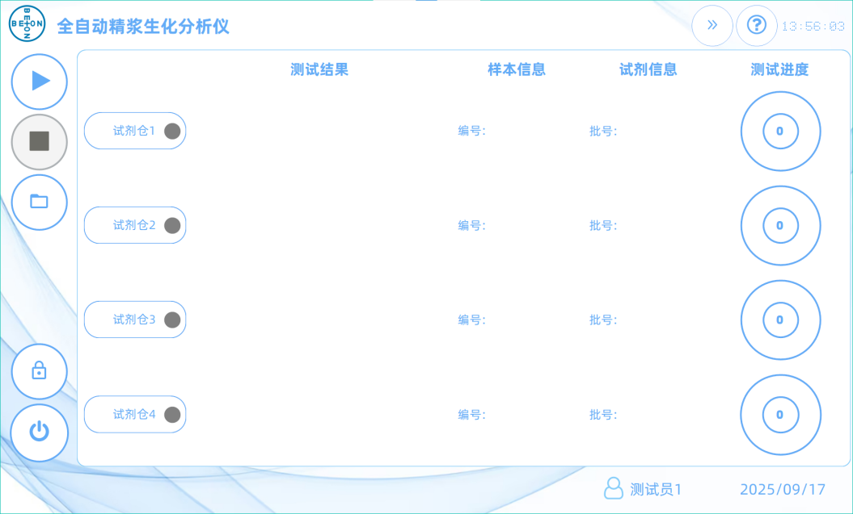

4.硬件拓扑
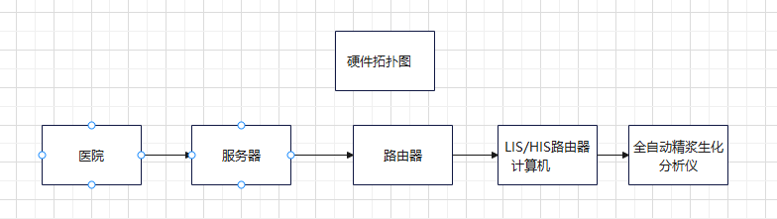
注：上图，计算机及前端仅作为计算机联系检验科LIS系统或全院系统HIS之用。

5.运行环境
5.1 硬件配置
标准配置：CPU： Cortex-A17 1.8GHz处理器 内存：不低于8G 存储：不低于32G
5.2 软件环境
软件系统：Windows 10。
5.3 网络条件
不支持网络
5.4 数据输出
网口通讯、串口通讯，无其他要求。通过串口，可输出测试数据至LIS系统或HIS系统。
5.5 需用户自备的必须（非必须）硬件：
A、用户需自备键盘鼠标；此为必须需自备的硬件。
B、如需热敏打印，用户需自行购买热敏打印纸进行报告打印；此为非必须需自备的硬件。
C、如需连LIS或HIS，需用户自备计算机及报告软件等。

6.注册历史
本次为首次申请注册。

第二章 实现过程

1.开发概述
开发语言：C#
方 法：模块化开发
模 型：瀑布
人 员：3
时 间：70工作日
工 作 量：1人，共70工作日
代码行数：32564

2.风险管理
用户需求变化的风险：使用联络单会签形式
进度风险：加强技术人员的经验积累，计划充分合理性，相关资源及时到位
成本风险：开发人员成本提前预算
质量风险：最大量减少影响质量达到技术性能和质量水平要求
其他：风险管理计划，风险识别，风险定性分析，风险定量分析，风险应对计划和风险监控
详见产品风险管理报告：CH3.2 产品风险管理报告。

3.需求规范、验证与确认
需求规范请看：《软件需求规范全文》、验证与确认请看：《软件集成测试详细方案》、《软件集成测试报告》、《用户测试详细方案》、《用户测试报告》。

4.生存周期
4.1 软件开发生存周期计划摘要

4.1.1、问题定义：要求系统分析员与用户进行交流，弄清“用户需要计算机解决什么问题”然后提出关于“系统目标与范围的说明”，提交用户审查和确认。
4.1.2.、可行性研究：一方面在于把待开发的系统的目标以明确的语言描述出来，另一方面从经济、技术、法律等多方面进行可行性分析。
4.1.3、需求分析：弄清用户对软件系统的全部需求，编写需求规格说明书和初步的用户手册，提交评审。
4.1.4 开发期各阶段的划分情况和工作任务
开发阶段：开发阶段由三个阶段组成，主要如下：
4.1.4.1 设计阶段：主要工作任务：提出详细需求并评审通过；
4.1.4.2 实现阶段：主要工作任务：根据选定的程序设计语言完成源程序的编码
4.1.4.3 测试阶段：主要工作任务：根据产品技术要求，测试产品性能，并根据软件测试要求，对软件进行全方位测试。
4.2、配置管理计划摘要
4.2.1 人员配置管理：在设计阶段和实现阶段，软件设计人员配置不少于2人；在测试阶段，软件设计人员配置不少于1人。
4.2.2 工具配置管理：配备相应的办公电脑及软件.软件版本及来源按“开发概述”中的方法进行。
4.2.3 管理流程：在整个软件开发阶段，任命一名软件负责人，负责整个软件的组织、协议的定义及与其他部门协同工作的协调，或根据进度，进行人员的增减计划。软件负责人工作直接向研发的项目负责人汇报。
4.3 维护计划摘要
4.3.1维护主要包括以下几个方面：
4.3.3.1重大更新性维护：在软件交付使用后，由于开发测试时的不彻底、不完全等原因所致，其更改影响到医疗器械安全性或有效性的软件更新。医疗器械软件发生重大软件更新应进行许可事项变更；
4.3.3.2轻微增强类软件更新、纠正类软件更新、构建类更新：在软件使用过程中，对软件进行更加充分的完善，其更改不影响医疗器械安全性与有效性的增强类更新和纠正类更新，即轻微增强类软件更新和纠正类软件更新。此更改必须通过质量管理体系进行控制。
4.3.2 维护人员管理：对已发布的软件版本进行维护时，设计维护人员来自研发软件设计组成员，指定不和于一人专门进行维护；
4.3.3 维护工具配置管理：配备相应的办公电脑及软件。软件版本及来源按“开发概述”中的方法进行。
4.3.4 维护管理流程：每一单维护，必须先填写“软件维护申请单”并由相应部门主管递补交到研发项目负责人处，研发项目组成员需组织相应的人员进行评审，如评审结论为必须修改，研发需全方位确认软件属于何种性质的更改，确认是否通过“许可事项变更”或“通过质量管理体系进行控制”，并保留评审记录、更改方案、更改记录、测试申请、测试记录等更改记录，同时对版本进行升级。同时需对已销售仪器作出处置要求。

5.验证与确认
5.1、系统测试
5.1.1 测试条件
序号 | 测试条件 | 标准
1 | 相关文档要求 | 测试方案
2 | 软件可测试性要求 | 所有模块已通过内部冒烟测试
2 | 软件可测试性要求 | 软件中基础数据已导入
3 | 测试资源要求 | 至少有一名测试人员负责测试
5.1.2 测试工具
序号 | 测试活动 | 测试工具
1 | 测试记录管理 | Excel/WORD
2 | 功能测试 | 手工
3 | 性能测试 | 手工
5.1.3 通过准则
5.1.3.1 系统测试用例执行覆盖率达到90%以上。
5.1.3.2 需求测试覆盖率达到100%以上。
5.1.3.3 全版本系统测试次数不小于2轮。
5.1.3.4 测试出BUG后，将BUG提交研发，且不能及时修正，经风险评估后，认为可以遗留。
5.1.4 结果
各功能均可实现，符合要求。请看“软件集成测试详细方案”及“软件集成测试报告”。
5.2、用户测试
5.2.1 测试条件
序号 | 测试条件 | 标准
1 | 相关文档要求 | 规格说明
2 | 软件可测试性要求 | 所有功能界面的测试
2 | 软件可测试性要求 | 数据的导出测试
3 | 测试资源要求 | 至少有一名使用者负责测试
3 | 测试资源要求 | 需要有单独的测试环境，不能与研发共用环境
5.1.2 测试工具
序号 | 测试活动 | 测试工具
1 | 测试记录管理 | /
2 | 功能测试 | 手工
3 | 性能测试 | 手工
4 | 测试文档 | SVN
5.1.3 通过准则
5.1.3.1 系统测试用例执行覆盖率达到90%以上。
5.1.3.2 需求测试覆盖率达到100%以上。
5.1.3.3 全版本系统测试次数不小于1轮。
5.1.3.4 测试出BUG后，将BUG提交Excel，且不能及时修正，经风险评估后，认为可以遗留。 5.1.4 结果
各功能均可实现，可以满足医院的基本使用。请看“用户测试详细方案”及“用户测试报告”。

6.缺陷管理
6.1、缺陷管理工具：Excel
6.2、本次注册已知的缺陷总数：0；剩余缺陷数：0；
6.3、缺陷管理：收集缺陷数据并根据缺陷趋势曲线识别测试过程的阶段；决定测试过程是否结束有很多种方式，通过缺陷趋势曲线来确定测试过程是否结束是常用并且较为有效的一种方式。

7.修订历史
7.1、软件修订历史
软件名称：全自动精浆生化分析仪
软件型号规格：xxxx
/ | 版本号 | 修订原因 | 日期
首次测试版本 | V0.00.00.01 | 第一个测试版本 | 2024.10.10
第一次修订 | V0.00.00.02 | 修改日期显示错误 | 2024.10.22
正式发布 | V1.00.00.00 | 完整发布版本 | 2024.11.21

第三章 核心算法

1.分析原理
根据物质在紫外、可见光区产生的特征吸收光谱和郎伯特—比尔定律的原理，用未知浓度的样品与已知浓度标准物质比较或根据摩尔吸光系数方法进行定量分析。工作原理：以一束单色光/白光射入被检测液体，透过被测液体的光信号被检测后转换成电信号，对该信号进行适当转换及运算处理，参照标准曲线，从而可得到被测液体的浓度。

2.分析流程
从动作过程、动作位置、测试流程及测光点等方面来描述。
- 动作过程
全自动生化分析仪通过循环执行下列动作，完成所有的测试。
- 按测试项目，将样本或试剂按步骤设置要求，加入反应杯，并进行加样针自动清洗；
- 加入R1、R2、R3及样本，每周期均进行混匀和采光，计算单位周期内的变化；
- 测试完成后，比色杯又回到第一节清洗头下方，清洗后进入下一轮大循环。

3.测光点
对于同一反应，每个周期进行一次测光，最终组成一条反应曲线，如下图所示：
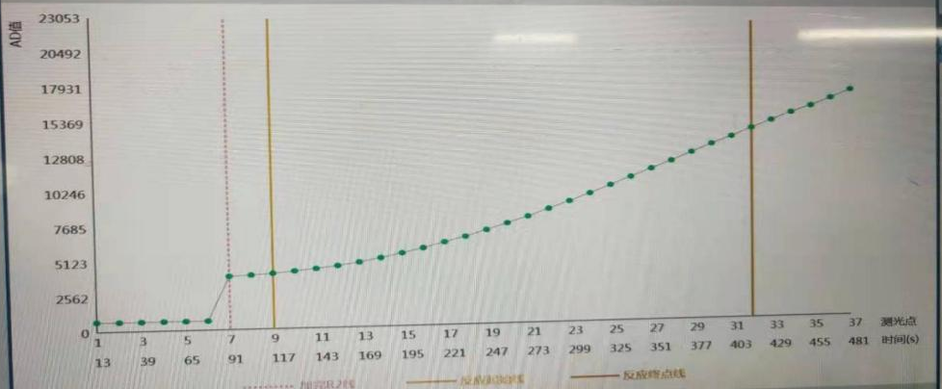

4.分析方法
全自动生化分析仪主要的反应方法为：终点法、速率法、两点法。
反应进行得很彻底，全部被测物都转变成被监控的产物，反应液的吸光度不再增加（或降低），且反应前后吸光度的增加（或降低）量与被测定物的初始浓度成正比。
按照反应过程中反应速度特点的进行分类，全自动生化将所有反应分为三类：即终点法、两点法和动力学法，下面分别描述。
- 终点法
反应进行得很彻底，全部被测物都转变成被监控的产物，反应液的吸光度不再增加（或降低），且反应前后吸光度的增加（或降低）量与被测定物的初始浓度成正比。
- 两点法
在特定的反应段内，反应速度与被测物浓度的一次方成正比，由于被测物在不断的消耗，因此整个反应速度在不断的减小，表现为吸光度的增加（或降低）速度越来越小，且在该段时间内，吸光度的增加（或降低）量与被测定物的初始浓度成正比。
- 动力学法
在特定的反应时间段内，反应速度达到最大且维持不变，反应物以最大速度、匀速地生成被监控的产物，表现为吸光度均匀地减小或增加，减小或增加的速度（△A/min）与被测物的活性或浓度成正比，主要用于酶活性的测定。

5.定标
- 定标类型
在全自动精浆生化分析仪中，定标分为线性和非线性定标两大类。其中线性定标又包括单点、两点和多点线性定标，主要适用于反应液为溶液的项目；非线性定标主要包括Log it-4P、Logit -5P、和 Spline，主要适用于反应液为悬浊液，如免疫比浊等的项目。
- 定标参数
不同的定标类型，其定标参数个数和计算方法不一样，下面分别描述。
（1）单点线性定标
公式C=R*k，有1个定标参数，即k。
k= C标/ R标
其中：C标为标准品的浓度，R标为标准品的反应幅度。
（2）两点线性定标
公式C=R*k+b，有2个定标参数，即k和b。
k= (C2-C1) /(R2-R1)。
b= C1- R1 (C2-C1) / (R2-R1)
其中：C1、C2为标准品1和2的浓度，R1、R2为标准品1和2的反应幅度。
（3）多点线性定标
公式C=R/k+b，有2个定标参数，即k和b。
按照多点线性回归，计算定标参数。
（4）Logit-4P
定标公式 R=R0+K/[1+e^{(-a+blnC)}]，有4个参数，即R0、K、a和b。要求提供至少4个标准品，其中第1个标准品的浓度(活性)为零，其对应的R就等于R0，其余参数用迭代法求出。
（5）Logit-5P
定标公式R=R0+K/[1+e^{(-a+blnC+c*C)}]，有5个参数，即R0、K、a、b和c。 要求提供至少5个标准品，其中第1个标准品的浓度(活性)为零，其对应的R就等于R0，其余参数用迭代法求出。
（6）Spline
定标公式C-Ci=R0i+ai(C-Ci)+bi(C-Ci)²+ci(C-Ci)³-R，有4i个参数，即R0i、ai、bi和ci。要求至少提供2个标准品，用迭代法求出各区间的参数

6.浓度计算
根据各种不同的定标参数，据求出的反应幅度和定标参数，来计算浓度。浓度的高低与反应幅度成正比。

7.质控
- 质控规则
全自动生化分析仪默认的质控规则为Westguard多规则，用户可以根据实际需要，对于不同的项目，选择其中一个和多个规则进行质控状态判断。
Westguard multi-rule质控规则包括10个子规则，各子规则的判断意义如下：
代表符号 | 定义 | 质控情况判断
1_{2S} | 1个点落在均值的+2SD或-2SD之外 | 提出警告
1_{3S} | 1个点落在均值的+3SD或-3SD之外 | 失控（随机误差、系统误差）
2_{2S} | 连续2个点落在均值的+2SD或-2SD之外 | 失控（系统误差）
R_{4S} | 连续2个值的差值超过4SD | 失控（随机误差）
4_{1S} | 连续4个点落在均值的+1SD或-1SD之外 | 失控（系统误差）
10_{X} | 连续10个点落在均值的同一侧 | 失控（系统误差）
分析仪对于上述子规则的判断流程图如下：
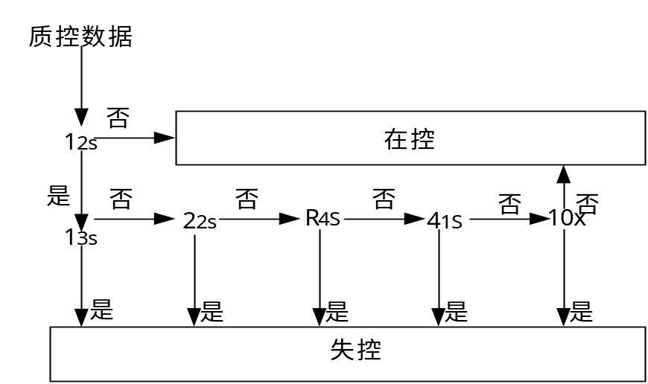

- 质控类型
分析仪的共有二种质控类型，分别为实时质控、天内质控和天间质控，按照设定的质控规则，分别进行质控状态判断。
实时质控：对于一天内连续10个质控数据进行质控状态判断；
天内质控：对于一天内所有的质控数据进行质控状态判断；
天间质控：对于不同天间所有的质控数据进行质控状态判断。
- 质控图
分析仪的共有二种类型的质控图，分别为L-J，累积和质控图。
（1）L-J质控图
以实测质控数据值为纵坐标，从质控靶值处引一横线，在上方+1SD（标准差，简称SD）、 +2SD、+3SD及下方-1SD、 -2SD、-3SD画与均值线平行的6条线，并标明±1SD、2SD及±3 SD，将每次测得的该质控物的值点于质控图上，用细线连接相邻点。
（2）累积和质控图
计算质控液的累积和，以累积和为纵坐标，测定次数为横坐标，从0处引一横线，在上方及下方的累积和的控制限h处（该限根据用户在质控设置中选择的累积和控制规则自动计算）画与横线平行的2条线，将每次的累积和标在图上，用细线连接相邻点，即为累积和质控图，任何一点超过上下二条横线，则判断为失控。

